Registro de retroalimentación y mejoras
- ETL (antes y después)
Antes:
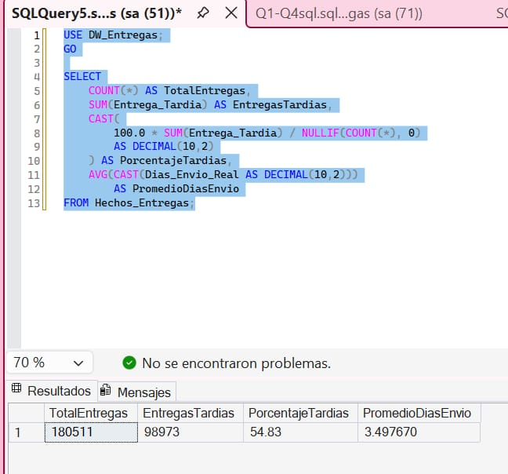

Después:
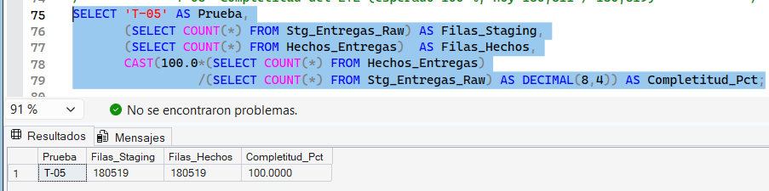

- El JOIN usa ahora las 5 columnas de Dimension_Cliente: cada fila coincide con un solo cliente
